**Цель:**

Создать прототип клиент-серверной стратегической игры.

**Средства:**

Клиент должен быть написан на Unity

Сервер - приложение на C#

**Общее описание задачи:**

Есть поле (сетка n на n, где 7<=n<=12) и несколько юнитов (до 5и). На картинке изображен пример поля 10 на 10 с тремя юнитами. Зелёный юнит - юнит который сейчас выделен.

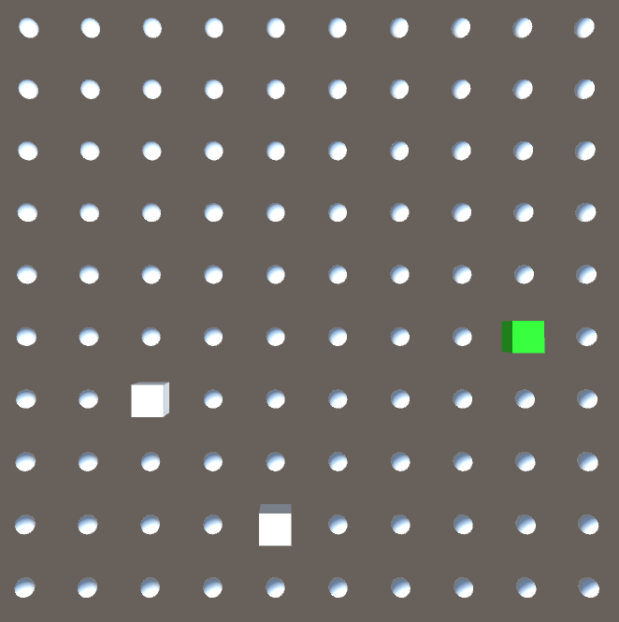

При старте клиент подключается к серверу и запрашивает у него случайно сгенерированную информацию о мире - размер поля, количество юнитов и их начальную позицию в узлах сетки. На основе этой информации клиент создает у себя визуальное представление этого мира.

Юнитов на клиенте можно выделять по левому клику мыши, либо рамкой, как в стратегических играх. Выделенным юнитам можно отдавать команду двигаться в указанный узел сетки по правой кнопке мыши.

**Требования:**

* Юниты могут двигаться только по вертикали или горизонтали - из одного узла сетки в другой.
* При движении юниты не должны пересекаться между собой и занимать одну и ту же позицию на сетке.
* Если точка куда должен прийти юнит занята, то он останавливается на ближайшей к ней, до которой смог дойти.
* Вся логика движения юнитов, избегания столкновений и поиск пути происходит на сервере. Клиент только отображает юниты в их текущей позиции, получаемой с сервера. Помимо выделения юнитов и отдачи им команд другой логики на клиенте быть не должно.
* У юнита на клиенте должно быть два состояния - идёт и стоит, а также простейшее переключение анимации при смене состояния (юнит проигрывает одну анимацию при ходьбе и другую - стоя на месте)

Дополнительным плюсом будет использование потоков на клиенте.